Trabajemos en casa matemática
Semana del 23 al 27 de Marzo
5° básico

Nombre del estudiante: ______________________________________________________________________
Fecha: _____________________________________________________________________
Objetivo:

- resolver multiplicaciones utilizando la estrategia del cálculo del doble y la mitad.
- estimar cantidades y el resultado de multiplicaciones con números naturales.
- resolver problemas utilizando estimaciones y redondeo de números.

- Observa el esquema y completa los recuadros resolviendo los cálculos.

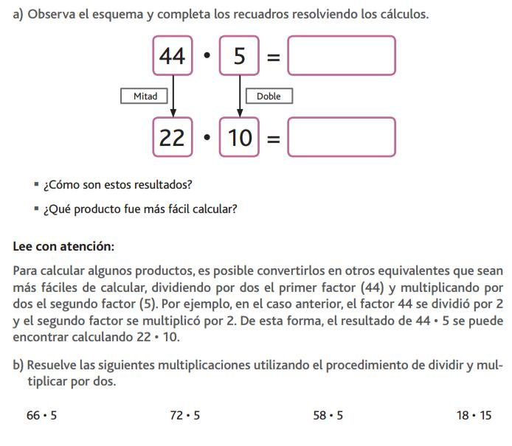
- ¿Cómo son estos resultados?

- ¿Qué producto fue más fácil calcular?

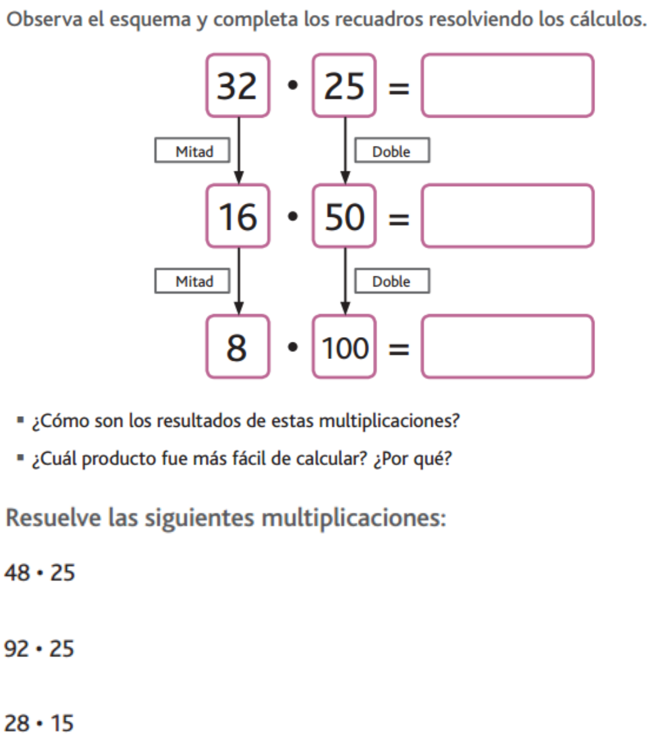
- Observa el esquema y completa los recuadros resolviendo los cálculos.

- ¿Cómo son los resultados de estas multiplicaciones?

- ¿Cuál producto fue más fácil calcular?

- Completa la siguiente tabla según corresponda

Numero | Mitad | Doble
70
1.500
1.800.000
56
22.600.000
60.000
900.000

- Redondea cada factor a la decena y estima el producto

Ej
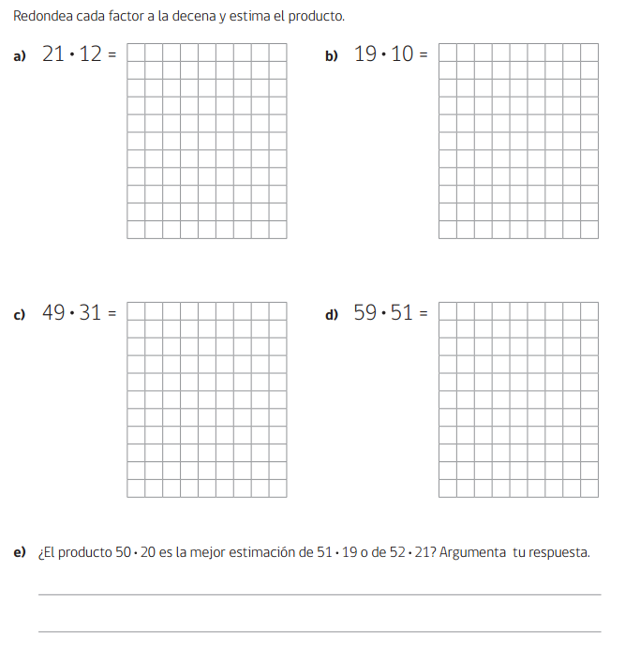

31 X 22=

Si aproximo

30 X 20 = 60

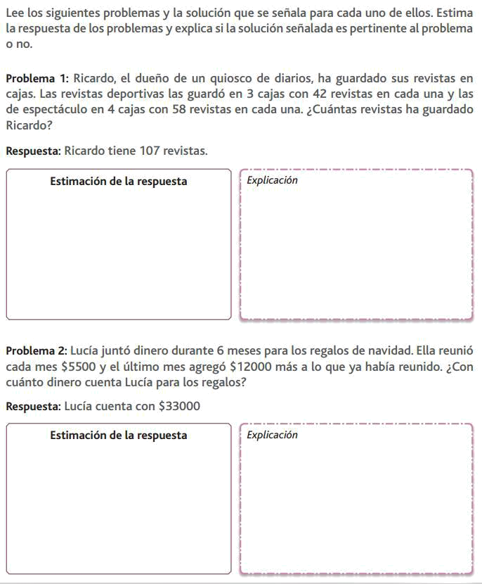

- Los siguientes productos están de oferta en un supermercado

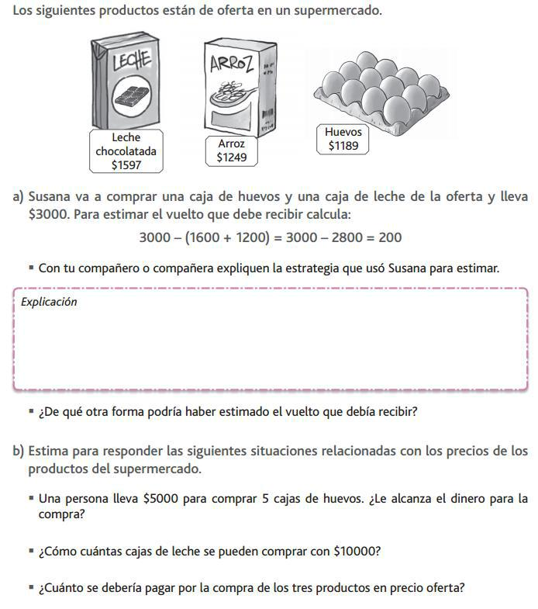

- Susana va a a comprar una bandeja de huevos y una caja de leche de la oferta y lleva $3.000 ¿Cómo puedes estimar el vuelto que va a recibir Susana?

- Estima para responde las siguientes situaciones relacionadas con los precios de los productos del supermercado.

- Una persona lleva $5.000 para comprar 5 bandejas de huevos ¿ Le alcanza el dinero para la comprar?

- ¿Cómo cuantas cajas de leche se pueden comprar con $10.000?

- ¿Cuánto se debería pagaren total por comprar 1 producto de cada uno?

